CONSELHO ESTADUAL DE EDUCAÇÃO
PRAÇA DA REPÚBLICA, 53 - FONE: 3255-2044
CEP: 01045-903 - FAX: Nº 3231-1518

PROCESSO CEE Nº : 051/2008 – Reautuado em 08/05/08
INTERESSADO : Instituto Municipal de Ensino Superior de Assis
ASSUNTO : Reconhecimento do Curso de Graduação em Enfermagem
RELATOR : Cons. Décio Lencioni Machado
PARECER CEE Nº : 50/2009 CP Aprovado em 04-3-2009

CONSELHO PLENO

1. RELATÓRIO
1.1 HISTÓRICO
O Diretor do Instituto Municipal de Ensino Superior de Assis e o Diretor Executivo da Fundação Educacional do Município de Assis encaminham por meio do Ofício nº 09/2008 (fls. 02), o Reconhecimento do Curso de Graduação em Enfermagem, nos termos do Artigo 13 da Deliberação CEE nº 07/2000.
O citado Curso teve seu funcionamento aprovado pelo Parecer CEE nº 220/2005.
Para emissão de Parecer Técnico foram indicados as Especialistas Eliete Janaina Bueno Bighetti e Maria Cristina Traldi, conforme Portaria CEE/GP nº 94/2008 DOE de 26/02/2008 (fls.202).

1.2 APRECIAÇÃO

Nos termos da norma legal em epígrafe, pedido de reconhecimento deve ser acompanhado de Relatório circunstanciado sobre a implantação do curso, nos termos do projeto aprovado (§ 1º - Artigo 13) e sendo “parecer favorável ao reconhecimento, este vigerá pelo prazo máximo de três anos, após o qual o Curso passará a ter seu reconhecimento renovado por períodos de até cinco anos.” (Artigo 13 - § 4º - alínea c).
Considerando a norma legal acima, passamos a informar os autos como segue:

I – Histórico da Instituição
O Instituto Municipal de Ensino Superior de Assis - IMESA é uma Instituição de Ensino Superior, mantida pela Fundação Educacional do Município de Assis - FEMA, criada pela Lei Municipal nº 2.374, de 19 de outubro de 1985, que teve autorização para funcionamento conforme Parecer CEE 608/88, de 01 de julho de 1988.
O IMESA atua na área de ensino há 20 anos, atualmente com 11 cursos em funcionamento, buscando excelência em ensino e com forte tendência a desenvolver pesquisas nas áreas de ensino de ciências, juntamente com os Cursos de Administração, Comunicação Social com Habilitação em Publicidade e Propaganda, Comunicação Social com Habilitação em Jornalismo, Direito, Matemática, Química (licenciatura e bacharelado), Secretariado, Tecnologia em Processamento de Dados, Ciência da Computação, Tecnologia em Telecomunicações e Enfermagem.

II – Do Curso a ser reconhecido

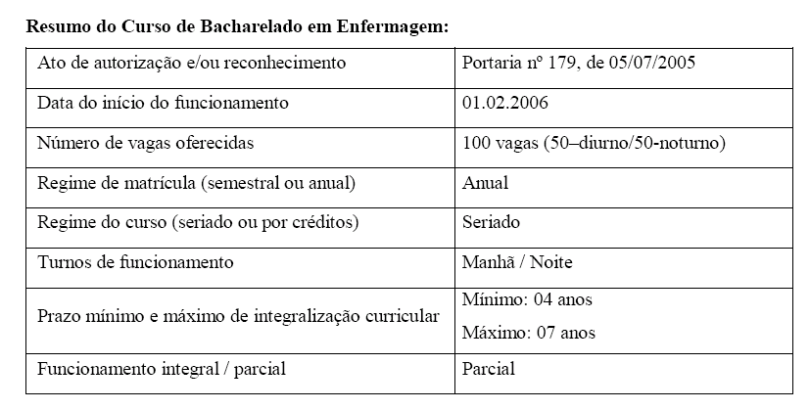

Coordenadora do Curso
PROFª. TERESA CRISTINA PROCHET

MESTRADO:
- Saúde Coletiva: Saúde Pública, pela Faculdade de Medicina da Universidade Estadual Paulista - UNESP - Botucatu/SP.
DOUTORADO (em andamento)
- Enfermagem na Saúde do Adulto na Escola de Enfermagem da Universidade de São Paulo – USP - São Paulo/SP

A estrutura curricular, contemplando um total de 3.744 horas, anexada aos autos (fls. 28/478) atende às Diretrizes Curriculares Nacionais (Resolução CNE/CES nº 03/2001) e à Resolução CNE/CES nº 03/2007, que dispõe sobre a carga horária mínima e procedimentos relativos à integralização e duração dos Cursos de Graduação, na modalidade presencial.

III – Projeto Pedagógico
Nesse itém consideramos os seguintes aspectos:

1) perfil profissional (fls. 21);
2) objetivos do Curso (fls.22 a fls.26);
3) Estrutura Curricular (fls. 28/478)
De fls. 30 a fls.108 foram anexadas as ementas e bibliografias básicas que foram apreciadas pela Comissão de Especialistas, considerando coerente entre o perfil profissional.

IV – Corpo docente
O corpo docente foi apresentado a fls.116 onde se observa que são: 06 doutores, 05 mestres e 02 especialistas, atendendo à Deliberação CEE nº 55/2006, que fixa normas para admissão de docentes para o Magistério em Cursos Superiores de Bacharelado e Licenciatura, bem como de docentes para disciplinas de formação geral dos Cursos de Tecnologia, em estabelecimentos de ensino superior vinculados ao sistema estadual de ensino de São Paulo.

V – Das considerações dos Especialistas
Os Especialistas se manifestaram nos autos em 03 (três) oportunidades, a saber: 1ª às fls. 206/212, quando destacaram vários pontos a serem observados pela Instituição; 2ª às fls. 465, após analisarem alguns documentos apresentados pela Interessada em razão das considerações anteriormente feitas pela própria comissão; 3ª às fls. 638/639, favoravelmente à Renovação do Reconhecimento pretendida.
Oportuno destacar que, a Instituição, após as considerações feitas pelos Especialistas em decorrência da 1ª visita realizada, anexou aos autos – fls. 467/636 – uma documentação absolutamente satisfatória quanto às exigências constantes no Relatório circunstanciado.
Por essa razão, e por entender que as exigências estão sendo atendidas pela Instituição, o reconhecimento merece acolhimento.

2. CONCLUSÃO
Aprova-se o pedido de Reconhecimento do Curso de Graduação em Enfermagem, do Instituto Municipal de Ensino Superior de Assis, pelo prazo de três anos.
O presente reconhecimento tornar-se-á efetivo por ato próprio deste Conselho, após homologação deste Parecer pela Secretaria de Estado de Educação.

São Paulo, 05 de fevereiro de 2009.

a) Consº Décio Lencioni Machado
Relator
3. DECISÃO DA CÂMARA
A CÂMARA DE EDUCAÇÃO SUPERIOR adota, como seu Parecer, o Voto do Relator.
Presentes os Conselheiros: Angelo Luiz Cortelazzo, Décio Lencioni Machado, Farid Carvalho Mauad, João Cardoso Palma Filho, Mário Vedovello Filho e Pedro Salomão José Kassab.
Sala da Câmara de Educação Superior, em 11 de fevereiro de 2009.

a) Cons. Pedro Salomão José Kassab

Presidente

DELIBERAÇÃO PLENÁRIA
O CONSELHO ESTADUAL DE EDUCAÇÃO aprova, por unanimidade, a decisão do Conselho Pleno, nos termos do Voto do Relator.
Sala “Carlos Pasquale”, em 04 de março de 2009.

ARTHUR FONSECA FILHO
Presidente

Publicado no DOE em 06/3/09 Seção I Página 19
Res. SEE de 16/3/09, public. em 17/3/09 – Seção I Página 27
Portaria CEE GP nº 76/09, public. em 19/3/09 Página 24

